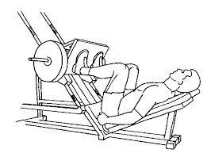
Træning i center
Opvarmning
- 10-15 minutter på kondicykel
- Alternativ: 10-15 minutters rask gang/lunte på løbebånd
Billede 1 - Ben pres
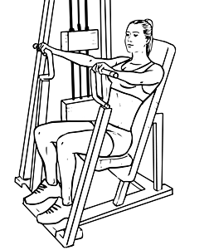
- Alternativ: 5-10 minutter i romaskine (sat på laveste modstand (1))

Styrketræningen (alle øvelser laves i 3 sæt af 10 gentagelser, med 1-1,5 minutters pause)
- 1. øvelse (Arme)
  - Biceps curls med håndvægte - stående eller siddende
- 2. øvelse (Ben)
  - Ben pres i maskine (billede 1)
Billede 2 - Bænkpres
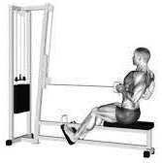
- 3. øvelse (Bryst)
  - Bænkpres i maskine (billede 2)
- 4. øvelse (Mave)
  - Almindelige og skrå mavebøjninger på måtte (10 af hver per sæt)
    - Alternativ: planke på måtte
- 5. øvelse (Ryg)
  - Kabeltræk i maskine (billede 3)
- 6. øvelse (ben)
Billede 3 - Kabeltræk
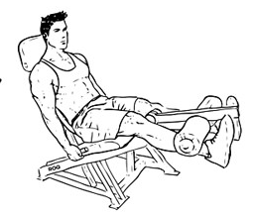
  - Knæekstension i maskine (billede 4)
    - Alternativ: Hamstring curls i maskine (billede 5)
- 7. øvelse (Skuldre)
  - Skulderpres (billede 6)
    - Håndvægt eller vægtstang
- Nedvarmning
  - 5 minutters stille og rolig gang på løbebånd
  - Alternativ: 10 minutter på cykel - stille og roligt
Billede 4 - Knæekstension
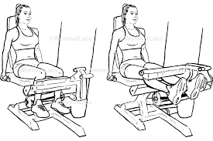
- Udstræk
  - 5-10 minutter med fokus på områder, der er relevant for dig
    - Kan være nakke, hofte, benmuskler eller fodled

Trænings fremgang (op i vægt)
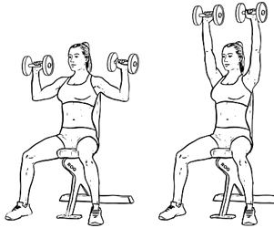
- Hvis man efter 3. sæt af en øvelse kan tage yderligere 3 gentagelser overbevisende,
bør man øge vægten af den øvelse
Billede 5 - Hamstring curls
- OBS - Hvis der er et stort spring til næste vægt, så start med kun at sætte vægten
op i 1 sæt og arbejd dig op til den nye vægt i alle 3 sæt
- OBS – Gå ikke op i vægt i samme øvelse 2 uger i streg. Det minimerer risikoen
for skader
Billede 6 - Skulderpres
Billede 6 – skulderpres
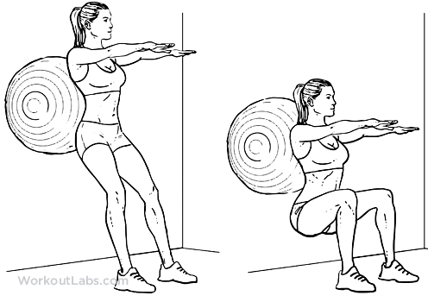
Hjemmetræning
Opvarmning
- 10-15 minutter på kondicykel
- Alternativ: 10-15 minutters rask gåtur
- Alternativ: 10 minutters høje knæløft på stedet og rask gang frem og tilbage
i stuen (1 minuts knæløft, derefter 1 minuts gang, 1 minuts knæløft osv.)
Billede 1 - Air squat
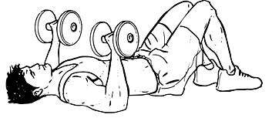
Styrketræning (alle øvelser laves i 3 sæt af 10 gentagelser, med 1-1,5 minutters pause)
- 1. øvelse (Arme)
  - Biceps curls med håndvægte - stående eller siddende
Billede 2 - Bænkpres
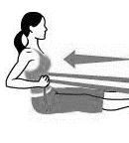
    - Alternativt: Biceps curls med elastik
- 2. øvelse (Ben)
  - Air squat – For god holdning, brug eventuelt en bold, som sættes
i spænd imellem ryggen og en væg (billede 1)
    - Vægt kan tilføjes med rygsæk eller håndvægte holdt i hænderne
- 3. øvelse (Bryst)
  - Bænkpres med håndvægte liggende på gulvet/måtte (billede 2)
    - Alternativ: stående eller som siddende med elastik
bundet til noget der står fast
Billede 3 - Kabeltræk
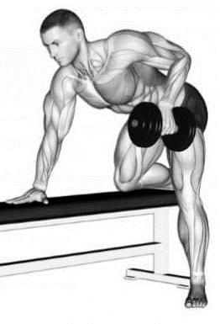
- 4. øvelse (Mave)
  - Almindelige og skrå mavebøjninger på måtte
    - Alternativ: Planke på måtte
- 5. øvelse (Ryg)
  - Kabeltræk med elastik – kan udføres enten en- eller to-arms (billede 3)
    - Alternativt: rygøvelse med håndvægt. Man står foroverbøjet med en arm
og et ben på en stol, imens man med den løfter en håndvægt (billede 4)
- 6. øvelse (Ben)
  - Lunges (billede 5)
    - Vægt kan tilføjes med rygsæk eller håndvægte i hænderne
Billede 4 – Alternativ rygøvelse
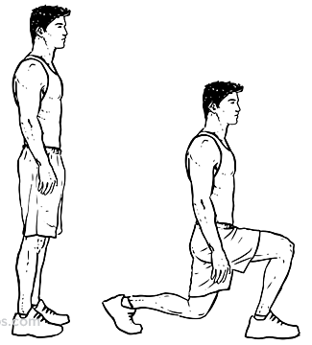
- 7. øvelse (Skuldre)
  - Skulderpres med håndvægte (billede 6)
    - Alternativ: skulderpres med elastik. Man sidder på en stol med
elastikken under stolesædet og trækker derefter op i elastikken.
- Nedvarmning
  - 5 minutters stille og rolig gang
  - Alternativ: 10 minutter på cykel - stille og roligt
- Udstrækning
  - 5-10 minutter med fokus på områder, der er relevant for dig
Billede 5 - Lunges
    - Kan være nakke, hofte, benmuskler eller fodled
Trænings fremgang (op i vægt)
- Hvis man efter 3. sæt af en øvelse kan tage yderligere 3 gentagelser overbevisende,
så bør man øge vægten af den øvelse.
- OBS - Hvis der er et stort spring til næste vægt, så start med kun at sætte vægten
op i 1 sæt og arbejd dig op til den nye vægt i alle 3 sæt.
- OBS – Gå ikke op i vægt i samme øvelse 2 uger i streg. Det minimerer risikoen for skader
Billede 6 - Skulderpres

